RoboTroopers
Эпизод I

Уровень I.I – “Транспортные цеха”

Макс через вентиляционные шахты попадает на территорию исследовательской базы (см. рис. 1). Он оказывается в транспортных цехах - сюда прибывают грузы, необходимые для функционирования технических подсистем, а также образцы исследований. Максу сообщили, что данный исследовательский комплекс занимается мирными разработками, но удаленность планеты, ее безжизненный климат, недомолвки начальства, все время наталкивают его на мысли о том, что тут нужно быть настороже и ждать худшего. В чем он скоро и убеждается.

Он приступает к выполнению задания – поиск исследовательских лабораторий, спасение информационной базы данных и особо ценных образцов исследований. Относительно того, что это за исследования, Максу только приходится строить догадки, одна невероятнее другой – начальство было не очень-то многословным, а история про мирные научные изыскания выглядела не очень-то правдоподобно.

По мере прохождения уровня Макс обнаруживает, что база кишит неизвестными робоорганическими существами, и он начинает зачистку базы…

Он проходит по транспортным цехам, складским помещениям, ремонтным мастерским и в конце находит две транспортные платформы, которые ведут на второй уровень (жилые комплексы) и на третий (секретные лаборатории) (см. рис. 1). По пути из точки 1 в точку 2 мы крошим монстров, собираем бонусы, нажимаем кнопки, открываем двери и т.д. и т.п.

По мере того как количество убитых монстров растет, иллюзии по поводу причин спасательной операции на этой планете у Макса рассеиваются.

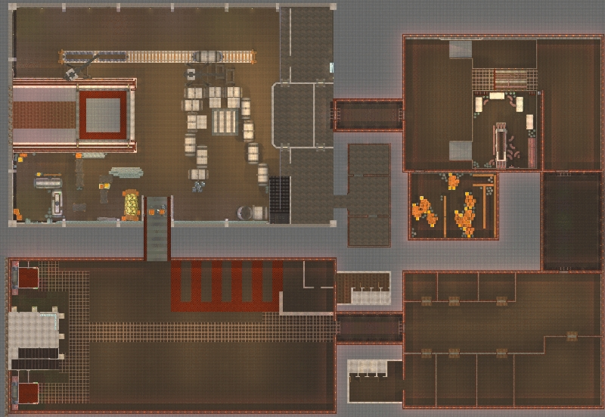
2
1
3
Рис 1. Уровень Транспортные цеха (рендер из 3DSMAX), вид сверху (примерный путь главного героя)

1 – место появления героя; 2 – транспортная платформа на 2 уровень; 3 - транспортная платформа на 3 уровень
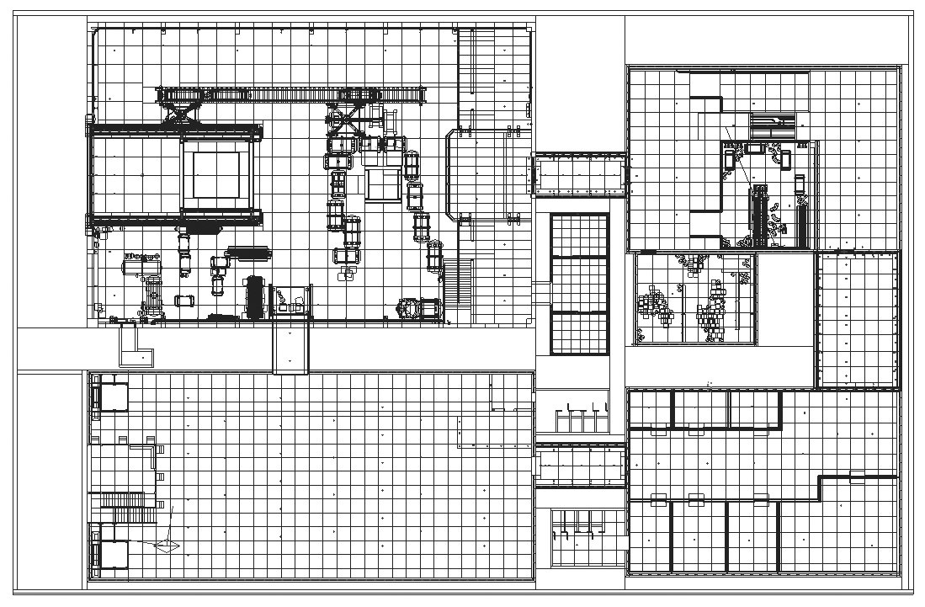
Место появления (люк вентиляционных шахт)
Транспортная платформа наружу
Главные ворота
Транспортная платформа для отправки грузов прямо в исследовательские лаборатории на третий уровень (именно на этой платформе мы выедем сюда на новом роботе)
Контейнеры с грузом
Склады
Технологические
Подсистемы (вентиляция, отопление)
Оффисы
Диспетчерская
Мост (раздвижной)
Мастерские
Транспортный подьемник (из главного цеха)
Часть грузов
(не для исследовательских лабораторий, а вторичные) идет на этот склад
Транспортная платформа на второй уровень (в жилые комплексы) он доступна
Транспортная платформа на третий уровень (в секретные лаборатории) он пока не доступна
Грузовой кран
Грузовой кран
Диспетчерская
Диспетчерская
Диспетчерская
Склады
Туалеты
Туалеты
Рис 2. Уровень Транспортные цеха (рендер из GTKRadiant), вид сверху (основные объекты и помещения)

Уровень I.III – “Технический сектор”

Здесь еще полный простор для творчества, ориентировочно здесь находятся сектор с классом доступа В (то есть только для технического персонала - рабочих), именно сюда мы попадаем из транспортных цехов.

Здесь ориентировочно находятся отопительные коллекторы, комплексы по регенерации кислорода, генераторные подстанции и т.д. и т.п.

Также здесь находятся жилые комплексы для технического персонала (столовые, жилые помещения).

Пройдя сквозь этот сектор и найдя ключ с уровнем доступа А, мы попадаем в инженерный сектор.

Уровень I.II – “Инженерный сектор”

Здесь также полный простор для творчества, здесь находятся сектор с классом доступа А (инженерный персонал - ученые).

Здесь находятся жилые комплексы для инженерного персонала (столовые, жилые помещения и т.п.).

Далее различные контрольные пункты, для фильтрации нарушителей и дезинфекции, перед спуском в секретные лаборатории. Также здесь могут находиться не очень секретные исследовательские лаборатории.

Именно отсюда мы попадаем в суперзасекреченные лаборатории.

Уровень I.IV – “Лаборатории”

Здесь все стандартно, на столах лежат вскрытые, препарированные пришельцы (биологическое лабораторное отделение), далее находится исследовательский центр (здесь различные стенды с экспериментальным недоделанным вооружением, компьютеры). Также на этом уровне находится реакторный комплекс (для обеспечения всей базы энергией).

В нижних лабораторных уровнях Макс находит то, за чем его посылали – сверхсекретный прототип нового вооружения. Кто бы мой подумать, вовсе не новый гибрид пасленовых культур! Это десантный штурмовой роботизированный костюм (вспоминаем АПУ из Матрицы или фильм Звездная Пехота).

Также из лабораторного компьютера он скачивает информационную базу, в которой хранятся данные десятилетних исследований, связанных с расой воинственных пришельцев.

Вот что ему становится известно и скачанной базы данных:

2332 год – в соседнюю галактику вторглась неизвестная негуманоидная раса. Люди назвали их Зордосами. Так называлась галактика откуда прилетели захватчики. Это была раса, которая в процессе эволюции и генной мутации превратились в робото-подобные существа. Их единственным стимулом к развитию стал захват все новых и новых планет, выработка всех их ресурсов (энергетических минералов). Захваченные ими планеты превращаются в безлюдные пустоши, непригодные ни для чего живого.

Первыми на их пути встали ближайшие соседи Землян – Криптоны. Они держались десять лет, но были разбиты и рассеяны по отдельным планетам, теперь очередь за людьми.

В свете надвигающейся инопланетной экспансии Земная космическая федерация в 2335 на удаленной, безлюдной планете Прада (Prado) создает исследовательскую базу, для проведения секретных разработок нового вооружения. А две недели назад связь с этой базой была потеряна…

И вот он здесь, читает эти строки. Все становится на свои места, тайное становится явным.

Уровень I.V – “ Транспортные цеха – эвакуация”

Здесь грузится начальный уровень, но не в полном объеме, только его первый цех.

Управляя новым чудом инженерного гения Макс на транспортном подъемнике поднимается на верхний (начальный уровень) и в момент, когда до спасения остаются считанные секунды, пришельцы предпринимают отчаянную последнюю попытку его остановить.

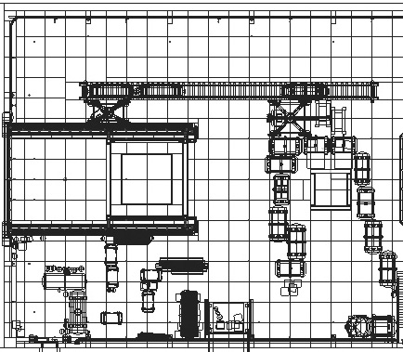
Мега-монстр ломает эту стенку
Твари лезут через вентиляцию
Твари лезут через вентиляцию
Твари лезут через вентиляцию
Мы на новом роботе
Поднимемся на этой платформе
Транспортная платформа, которая движется в сторону ворот по рельсам
Рельсы
Рельсы
Ворота на свободу, открываются, когда транспортная платформа подъедет вплотную
Рис 3. Уровень Транспортные цеха - эвакуация (рендер из GTKRadiant), вид сверху (только первый цех)

Из вентиляционных шахт в зал начинают просачиваться новые твари, а сквозь проломленную стену цеха в зал врывается новый монстр, здоровый и злобный.

Попутно отбиваясь от мелких тварей, Макс сражается с этой здоровой тварью, после победы, над которой путь к спасению открыт.

Макс садится на транспортную платформу, которая доставляет его из цеха наружу, после этого его эвакуируют с планеты.

